БАКАЛАВРСЬКА РОБОТА
БР.НЗ -20.00.10 ПЗ
Група НЗФ-20-1
Сисак Роман
2024

Івано-Франківський національний університет нафти і газу
Факультет природничих наук
Кафедра нафтогазової геофізики
Сисак Роман Володимирович
(прізвище, ім’я, по-батькові)
550.832
УДК
(індекс)
БАКАЛАВРСЬКА РОБОТА
Особливості отримання польового матеріалу
в сейсморозвідці
(назва роботи)
Геологія нафти і газу, геофізика, геоінформатика,
інженерна геологія та гідрогеологія
(назва освітньої програми)
103 «Науки про Землю»
(шифр і назва спеціальності)
Здобувач освітнього ступеня ______________________Р.В. Сисак______
(підпис, ініціали та прізвище здобувача)

Науковий керівник __________ Пятковська Ірина Олегівна, к. г. н., доцент_
(підпис, прізвище, ім’я, по-батькові, науковий ступінь, вчене звання керівника)

Допущено до захисту
Завідувач кафедри _______________________І. О. Федак______
(посада) (підпис) (дата) (ініціали та прізвище)

Рецензент
Професор Д. Д. Федоришин ________
(посада) (підпис) (дата) (ініціали та прізвище)
Робота містить результати власних досліджень. Використання ідей, результатів і текстів інших авторів мають посилання на відповідне джерело

Івано-Франківськ – 2024

Івано-Франківський національний технічний університет нафти і газу
_________________________________________________________________________________________________________________________
(повне найменування закладу вищої освіти)
Факультет | Природничих наук___________________________________________
Кафедра | Нафтогазової геофізики_____________________________________
Освітній рівень | Бакалавр___________________________________________________
Спеціальність | 103 Науки про Землю________________________________________
 | (шифр і назва)

ЗАТВЕРДЖУЮ
Завідувач кафедри
______________________Федак І. О.

«______»__________________ 2024 року

З А В Д А Н Н Я

НА БАКАЛАВРСЬКУ РОБОТУ СТУДЕНТОВІ

___________________Сисаку Роману Володимировичу_________________________
(прізвище, ім’я, по батькові)
1.Тема роботи Особливості отримання польового матеріалу в сейсморозвідці________
________________________________________________________
керівник роботи Пятковська Ірина Олегівна , к. геол. н., доцент_________________
(прізвище, ім’я, по батькові, науковий ступінь, вчене звання)
затверджені наказом закладу вищої освіти від «___» __________ 2024 року №_______
2. Строк подання студентом роботи «___» __________ 2024 року____________________
3. Вихідні дані до роботи __ Завдання на бакалаврську роботу. Спеціалізована література. ____________________________________________________
4. Зміст розрахунково-пояснювальної записки (перелік питань, які потрібно розробити)_
__1)Суть сейсморозвідки.______________________________________________________
__2)Обладнання та апаратура яка використовується в сейсморозвідці_________________
__3)Польові роботи___________________________________________________________
__4)Обробка та структурування польового матеріалу______________________________
__5)Вступ. Висновки. Перелік використаних джерел_______________________________

5. Перелік графічного матеріалу (з точним зазначенням обов’язкових креслень)________
__Презентація бакалаврської роботи в обсязі 10слайдів._____________________________
___________________________________________________________________________________________
___________________________________________________________________________________________
___________________________________________________________________________________________
___________________________________________________________________________________________

6. Консультанти розділів роботи
Розділ | Прізвище, ініціали та посада  консультанта | Підпис, дата
Розділ | Прізвище, ініціали та посада  консультанта | завдання видав | завдання  прийняв

7. Дата видачі завдання «___» __________ 2024 року_______________________________

КАЛЕНДАРНИЙ ПЛАН

№  з/п | Назва етапів бакалаврської  роботи | Термін виконання етапів роботи | Примітка
1 | Суть сейсморозвідки | 15.04.2024 -
 |  | - 24.04.2024 | Виконано
2 | Обладнання та апаратура яка використовується | 25.04.2024 -
 | в сейсморозвідці | - 04.05.2024 | Виконано
3 | Польові роботи | 05.05.2024 -
 |  | - 18.05.2024 | Виконано
4 | Обробка та структурування польового | 19.05.2024 -
 | матеріалу | - 05.06.2024 | Виконано
5 | Оформлення пояснювальної записки. Підготовка | 06.06.2024 -
 | презентації та доповіді для захисту. | - 10.06.2024 | Виконано

Студент | ___________________Сисак Р.В._____
 | ( підпис ) (прізвище та ініціали)
Керівник роботи | ____________________Пятковська І.О._____
 | ( підпис ) (прізвище та ініціали)

АНОТАЦІЯ
Бакалаврська робота на тему «Особливості отримання польового матеріалу в сейсморозвідці» містить 46 сторінок, 13 рисунків та 12 джерел використаної літератури.
У роботі викладено теоретичні основи сейсморозвідки, детально описано основні складові процесу сейсморозвідувальних робіт та більш детально викладено особливості отримання польового матеріалу та суть всіх робіт в польовому загоні.
Викладений у роботі матеріал підкреслює важливість розуміння сейсморозвідувальних робіт земної кори, а також вносить практичний вклад у сферу геологічних досліджень, сприяючи розробкам нових родових нафти і газу. Робота висвітлює актуальні питання сейсморозвідувальних робіт, і тим самим підкреслюючи необхідність проведення цього виду досліджень в нашій країні, для наближення до повноцінної енергонезалежності.
Ключові слова: сейсморозвідка, польові роботи, польовий матеріал, хвилі, геологічна будова, земна кора, прилади, сейсмічне обладнання, обробка даних та ін.

ABSTRACT

The bachelor's thesis on the topic "Features of obtaining field material in seismic exploration" contains 46 pages, 13 figures and 12 sources of used literature.
The paper describes the theoretical foundations of seismic exploration, describes in detail the main components of the process of seismic exploration, and describes in more detail the features of obtaining field material and the essence of all work in the field unit.
The material presented in the work emphasizes the importance of understanding the seismic exploration work of the earth's crust, and also makes a practical contribution to the field of geological research, contributing to the development of new generic oil and gas.
The work sheds light on the current issues of seismic exploration work, thereby emphasizing the need to conduct this type of research in our country, in order to approach full energy independence.

Keywords: seismic exploration, field work, field material, waves, geological structure, earth's crust, instruments, seismic equipment, data processing, etc.

Зміст

1 СУТЬ СЕЙСМОРОЗВІДКИ 4
1.1 Сейморозвідка як основний метод геологічної розвідки. 4
1.2 Основні види сейморозвідувальних робіт 5
2 ОБЛАДНАННЯ ТА АПАРАТУРА ЯКА ВИКОРИСТОВУЄТЬСЯ В СЕЙСМОРОЗВІДЦІ 7
2.1 Обладнання для реєстрації 8
2.2 Обладнання для тестування і ремонту 12
2.3 Вібраційні джерела збудження пружних коливань 12
2.4 Обладнання для буровибухових робіт 15
2.5 Топографічне обладнання 17
3 ПОЛЬОВІ РОБОТИ 21
3.1 Топографічні роботи 21
3.2 Розстановка обладнання та підтримка профілю 24
3.3 Дослідження верхньої частини розрізу 25
4.ОБРОБКА ТА СТРУКТУРУВАННЯ ПОЛЬОВОГО МАТЕРІАЛУ 27
4.1 Проектування сейсмічних робіт 28
4.2 Геометрія спостережень 30
4.3 Розрахунок статичних поправок 31
4.4 Часова обробка 32
4.5 Міграція до підсумовування 33
ПЕРЕЛІК ВИКОРИСТАНИХ ДЖЕРЕЛ 36

ВСТУП
Актуальність теми. Сейсморозвідка була і залишається провідним методом дослідження земної кори, з метою виявлення перспективних родовищ корисних копалин нафти та газу. Саме сейсморозвідувальні роботи покладають початок розвитку нових або дорозвітки вже працюючих родовищ, та надають цінну інформацію про геологічну складову розвідуваного середовища.
Мета бакалаврської роботи. Детально розглянути ключові етапи в сейсморозвідці. Описати методику проведення сейсморозвідувальних досліджень. Дослідити особливості отримання польового матеріалу в сейсморозвідці.
Для досягнення мети потрібно розв’язати наступні задачі: Завданням бакалаврської роботи є
– здійснити аналіз літературних джерел, щодо теоретичних моделей проведення сейсморозвідувальних робіт.
– дослідити ключові етапи проведення сейсморозвідувальних робіт. –ознайомитись з обладнанням та апаратурою, яка найчастіше використовується українськими геофізичними компаніями.
– розглянути технології обробки польового матеріалу.
Обсяг і будова роботи. Бакалаврська робота складається із вступу, 4 розділів, висновків, списку використаних джерел із 12 найменувань. Повний обсяг бакалаврської роботи становить 46 сторінок друкованого тексту комп’ютерного набору, ілюстрованого 13 рисунками.

1 СУТЬ СЕЙСМОРОЗВІДКИ
В цьому розділі ми розглянемо в чому полягає основне завдання сейсморозвідки та основні види цього методу геологічної розвідки.

1.1 Сейморозвідка як основний метод геологічної розвідки.
У сучасному світі сейсморозвідка посідає провідне місце серед геофізичних методів, які використовуються для пошуку родовищ нафти і газу.
Сейсморозвідка є геофізичним методом дослідження земної кори, заснованим на вивченні якісних і кількісних закономірностей процесу поширення в товщі гірських порід пружних (сейсмічних) хвиль, що створюються за допомогою вибухових і невибухових джерел. При взаємодії цих хвиль з геологічними неоднорідностями і границями виникають вторинні хвилі різної фізичної природи (відбиті, заломлені, дифраговані), Які реєструються на поверхні землі і які є головним джерелом інформації в сейсморозвідці для отримання відомостей про геометричні параметри і фізичні властивості досліджуваної геологічної будови.
Вимірюючи час поширення хвиль і вивчаючи характер коливань, можна визначити глибину залягання і форму тих геологічних кордонів, на яких відбулося переломлення або віддзеркалення хвилі, а також аналізувати про склад гірських порід, через які хвиля пройшла на своєму шляху.

1.2 Основні види сейморозвідувальних робіт
У сейсморозвідці розрізняють 2 основні методи:
Метод відбитих хвиль (MВХ) та заломлених хвиль (МЗХ і КМЗХ). МЗХ заснований на вивченні пружних хвиль, поламів в пласті, в якому швидкість більше, ніж у верхніх шарах.
При падінні на такий пласт під критичним кутом падаюча хвиля утворює в ньому ковзну хвилю, що поширюється вздовж його верхньої межі.
Рух ковзної хвилі викликає вторинну, тобто заломлення (головний) хвилю, яка повертається до поверхні землі, де бути зареєстрована.
Визначивши час пробігу заломленої хвилі на кількох точок спостереження, можна обчислити глибину і нахил поверхні шару з підвищеною швидкістю і величину цієї швидкості.
Швидкість проходження хвилі в багатьох випадках дозволяє судити про літологічний склад порід, що складають пласти.
Методом кореляційним заломлених хвиль (КМЗХ), крім часу пробігу хвилі від джерела збудження до місця спостереження, вивчається форма коливань, що значно збільшує ефективність сейсморозвідки в складних геологічних умовах. Ефективність сейсморозвідки, особливо в порушених обл., Підвищується застосуванням методу регульованого направленого прийому (мРНП).
У зв'язку з усе зростаючим колом завдань, вирішуючи з допомогою сейсморозвідки, відбувається її спеціалізація:
- широке застосування знаходить морська сейсморозвідка як методом відбитих, так і заломлених хвиль;
- розвиток сейсморозвідки високочастотної дозволяло розширити можливості вивчення малих і середніх глибин;
- низькочастотний метод зондування сейсмічного глибинного дозволивши проникнути в товщу земної кори на багато десятків км.
Також методи сейсмічної розвідки розрізняють за:
- Стадією геологорозвідувального процесу:
  - Регіональна сейсморозвідка.
  - Пошукова сейсморозвідка.
  - Детальна сейсморозвідка.
- Завданнями, які вирішуються:
  - Глибинна.
  - Структурна (нафтогазова).
  - Інженерна.
- Способом отримання даних:
  - Наземна.
  - Свердловинна.
  - Морська.
  - Шахтна.
  - Лабораторна.
- Розмірністю:
  - Одновимірна (1D) — пружна хвиля збуджується і реєструється вздовж одного вертикального променя — в стовбурі свердловини.
  - Двовимірна (площинна, 2D) — реалізується розстановкою пунктів збудження і прийому вздовж лінійного профілю.
  - Тривимірна (об'ємна, 3D) за бездротовою технологією — проводиться при розташуванні пунктів прийому по площі.
- Типом джерела коливань:
  - Вибухова.
  - Вібраційна.
  - Невибухова імпульсна.
- Частотою коливань цільових хвиль:
  - Низькочастотна.
  - Середньочастотна.
  - Високочастотна.
  - Сейсмоакустична.

2 ОБЛАДНАННЯ ТА АПАРАТУРА ЯКА ВИКОРИСТОВУЄТЬСЯ В СЕЙСМОРОЗВІДЦІ

Сейсморозвідувальні роботи завжди потребуть великої кількості обладнання та техніки, яка постійно використовується для під час даного виду досліджень. Велика кількість обладнання та техніки, яку часто використовують в надзвичайно суворих польових умовах постійно потребує в обслуговуванні та ремонті.
Саме ці чинники є основною причиною, чому сейсморозвідувальні роботи завжди є для замовника суттєво коштовними, адже на цих роботах на одній робочій зміні може перебувати 200-300 працівників та задіюватися близько сотні одиниць техніки.
Існує багато різних моделей сейсмічного обладнання які використовують по всьому світі, в цьому розділі ми коротко розглянемо особливості сейсмічного обладнання, з яким я особисто працював на практиці.

2.1 Обладнання для реєстрації

— Телеметрична система для наземної сейсморозвідки виробництва Франції — Sercel 428 XL
Серія сейсмічних систем реєстрації Sercel 400 є найпопулярнішою у світі загальна кількість проданих каналів перевищує будь-яку попередню чи поточну пропоновану систему.
428XL базується на перевірених технологіях, надійності та ефективності серії 400. Нове апаратне та програмне забезпечення, розроблене для забезпечення максимальної кількості каналів операції в промисловості.
З ємністю 100 000 каналів – за підтримки нової структури телеметрії, яка підвищує на 500 відсотків кількість каналів, які дротяний поперечний кабель може адресувати в режимі реального часу
за 2 мс – 428XL забезпечує виняткову точність, швидкість і простоту використання.
А нові цифрові приймачі – DSU 1-428 і DSU 3-428 – пропонують нові функції наприклад, нечутливість до нахилу, зменшена потреба в електроенергії та перероблена упаковка, щоб перемістити датчики глибше в землю під час посадки.
І оскільки 428XL сумісний із існуючою технологією серії 400, ви можете зберегти ваші поточні системи в роботі та оновлення, коли вам потрібна додаткова потужність у полі.
Роботу станції постійно забезпечують два оператори, які в реальному часі слідкують за станом робочого обладнання, яке підключене до системи.
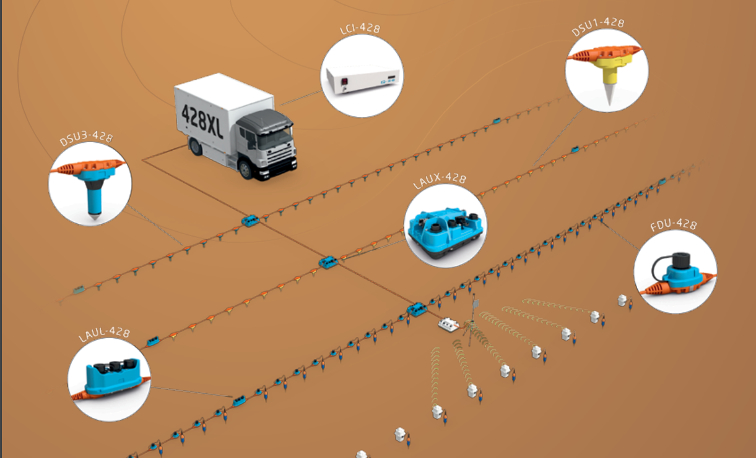
Рисунок 2.1- Схема роботи телеметрична система для наземної сейсморозвідки — Sercel 428 XL

Оператор постійно повинен контролювати багато процесів, які відбуваються на всьому профілі сейсмічної розвідки, саме тому на його робочий стіл виведено якомога більше моніторів, які суттєво полегшують його роботу.

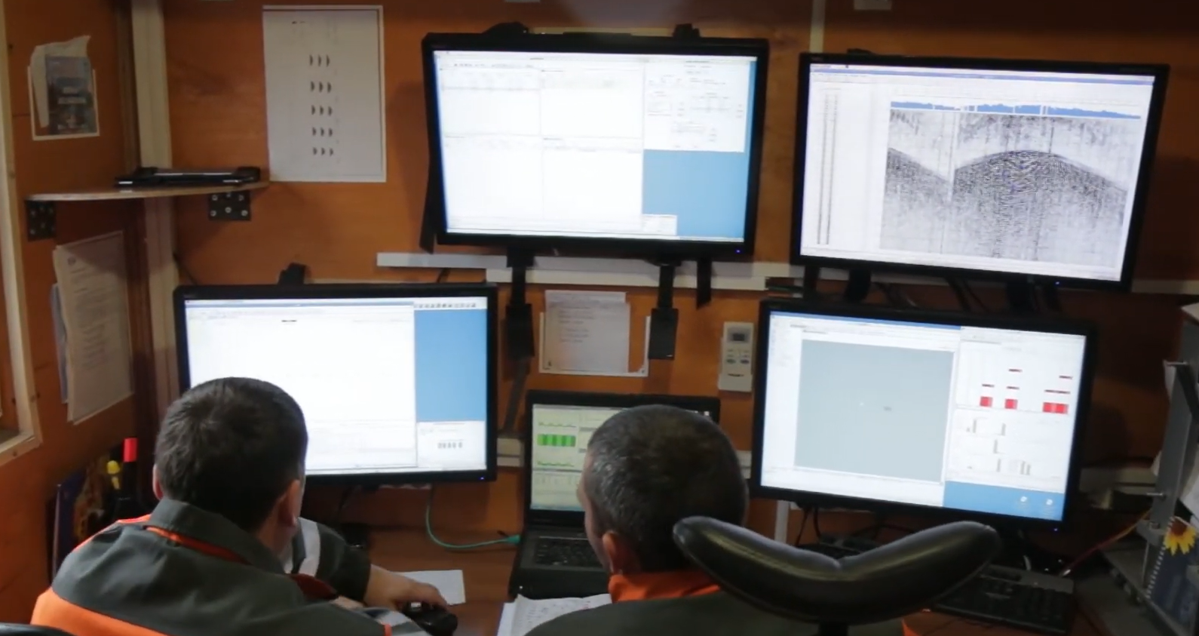
Рисунок 2.2- Вид станції- Sercel 428 XL зсередени.

— Реєструючі канали з групами геофонів SN-24 (по 12 геофонів в групі)
Геофон — приймач звукових хвиль, що поширюються у верхніх шарах земної кори; це пристрій, який перетворює рух ґрунту (зсуви) в напругу, яка може бути записана на записувальній станції. Стандартне відхилення значення цієї виміряної напруги від базової називається сейсмічним відгуком.
Принцип дії найдосконаліших геофонів полягає у перетворенні коливань ґрунту (від проходження звукової хвилі) на коливання електричного струму, які підсилюються і реєструються. Геофони застосовують при розвідуванні гірських порід, під час гірничорятувальних робіт тощо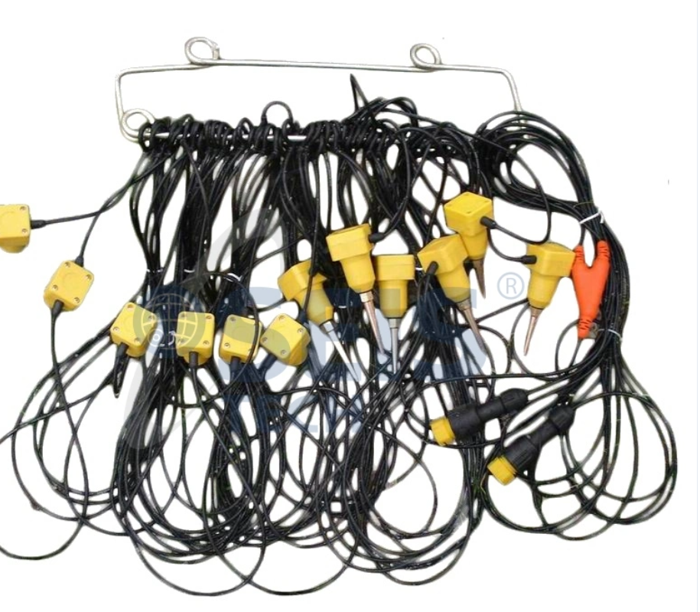

Рисунок 2.3- Група геофонів 12 шт. - SN-24

Для зручного транспортування та запобіганню спутування групи геофонів, їх розміщують на спеціальній скобі, яка водночас виступає ручкою за яку групу зручно переносити.
Sercel має довгу історію в авангарді розробка нових передових технологій. Установка нового cтандарти для датчиків не є винятком. Передові системи запису здатні проводити точні вимірювання для всіх сучасних сейсмічних вимог для найвищих надійність, постійна якість і надійна робота ефективність поля.
— Система контролю якості польового матеріалу в реальному часі — eSQC-Prо

2.2 Обладнання для тестування і ремонту
Через кліматичні чинники, які діють на обладнання, яке зазнає постійного перепаду температут, потрапляння на нього води, обмерзання а нерідко і наїзду техніки, частина обланання постійно виходить з ладу і потребує негайної заміни.
Саме тому, обладнання потрібно часто ремонтувати і замінювати деякі компоненти. Зазвичай неподалік профілю, а іноді безпосередньо на ньому розміщена ремонтна база. Після ремонту обладнання , щоб уникнути випадків коли відновлене обладнання працює некоректно і знову потребує заміни, що завдавало б багато проблем та збитків на виробництві його обов’язково треба протестувати.
Найбільш поширеними тестерами для нашого обладнання є:
— Тестери для перевірки груп геофонів — SGT (Sercel geophone tester)
— Тестери для перевірки груп геофонів — SMT-400 і SMT-40
— Система контролю, тестування та програмування обладнання Sercel LAUX, LAUL, FDU — TMS 428
— Комп’ютерна система для незалежного тестування і контролю роботи сейсмічних вібраторів

2.3 Вібраційні джерела збудження пружних коливань

-Вібраційні джерела збудження пружних коливань AHV-IV виробництва компанії Input/Output Inc, США, обладнані системою синхронізації і системою GPS.
AHV-IV, дешевий в експлуатації, з найновішими досягненнями в галузі технологій джерел, реалізованих у конструкції шарнірно-зчленованого гідростатичного шасі (AHV), що є стандартом галузі.
У лінійці продукції AHV-IV є широкий вибір конфігурацій та функцій, що дозволяють виконувати роботи на будь-якій місцевості, у будь-яких навколишніх умовах та за будь-яких вимог до даних. Щоб відповідати вимогам побудови зображень та експлуатації, INOVA пропонує два варіанти різних моделей збудників (PLS-364 та PLS-380). Також доступні додаткові опції, такі як зимовий пакет для арктичних умов та стандартні або посилені гусениці для пустель з хиткіми пісками та екстремальних льодових умов.
Геофізичні переваги
Забезпечення поширення P-хвилі та високий коефіцієнт проникнення енергії на різних рельєфах є головним пріоритетом при впровадженні нової технології віброджерела або внесенні змін до конструкції віброджерел AHV-IV Commander та Renegade. Механіка віброджерела, експлуатація та дизайн свіп-сигналу можуть негативно вплинути на сейсмічне зображення, якщо під час збирання даних транспортні засоби не працюють належним чином.

Якщо вашою метою побудови зображення є побудова моделі інверсії з урахуванням форми імпульсу (Baeten, 2013) або структурний аналіз, що потребує різкості сигналу (Denis, 2013), то AHV-IV є найкращим широкосмуговим віброджерелом для сейсмічних робіт. Більшість звичайних віброджерел не можуть забезпечити достатню кількість енергії в низькому частотному діапазоні, проте AHV-IV має більш жорстку опорну плиту (у 2,5 рази жорсткішу) та гідравлічну систему, яка зменшує гармонічні спотворення та покращує проникнення сигналу.
-Найширший діапазон частот для віброджерел великої потужності: <1 до 250 Гц
-Найвищий коефіцієнт проникнення енергії
-Найнижча частота виходу на повну потужність (5.18 Гц)
Експлуатаційні переваги
Будь-хто, хто витратив час на технічне обслуговування парку віброджерел, знає, як механічні несправності та простої можуть затримати програму реєстрації сейсмічних даних - затримки, які обходяться як геофізичному підряднику, так і нафтовидобувним компаніям. Можливість легко діагностувати та усувати проблеми в польових умовах має важливе значення, але, що важливіше, надійність та час безвідмовної роботи є основними причинами, через які віброджерела AHV-IV, як і раніше, залишаються такими поширеними у галузі.

З більш ніж 1800 віброджерелами, що працюють по всьому світу і багатою історією, яка починається в 1970 році, коли був випущений перший віброджерело AHV (Litton Resources Services, також відомої під як LRS), лінійка продуктів AHV-IV досі славиться своєю надійністю та довговічністю.

Особливості
-Витривалий двигун, міцна рама та зручна в обслуговуванні конструкція забезпечують більш тривалий термін служби та найнижчу вартість володіння.
-Запатентована конструкція із попередньо навантаженою стійкою (PLS) для створення більш міцного та надійного збудника, що значно подовжує термін служби деталей.
-Є кілька доступних опцій підтримки різних виробничих потреб.
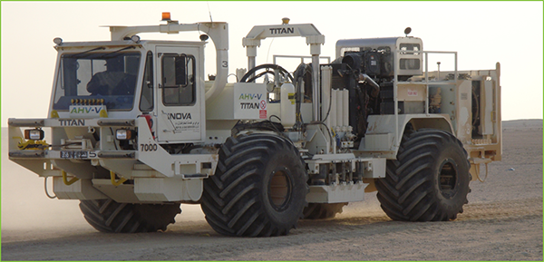Рисунок 2.4 - Установка збудження сейсмічних сигналів AHV-IV

2.4 Обладнання для буровибухових робіт

Нерідко на профілі в силу об’єктивних причин пункти збудження неможливо перенести в зручне для відпрацювання вібраційним методом місце, або стан ґрунтів не дозволяє їх проїзду, використовують вибуховий метод.
Цей метод використовується лише на складних ділянках, оскільки потребує багато додаткових робіт і підготувань і тому його вартість значно більша ніж вартість відпрацювання вібраційним методом.
Вибуховий метод полягає в закладанні на певну глибину заряду вибухової речовини при вибуханні якої, утворюється хвиля, тип вибухової речовини і їх заряд, завжди підбирається на стадії проектування і залежить від багатьох чинників, зокрема висоти ділянки та завдання яке вирішує дане дослідження.

— Моторизовані бурові установки
— Переносні та розбірні бурові установки
— Самохідні бурові установки
— Системи синхронізації збудження BOOM BOX 3

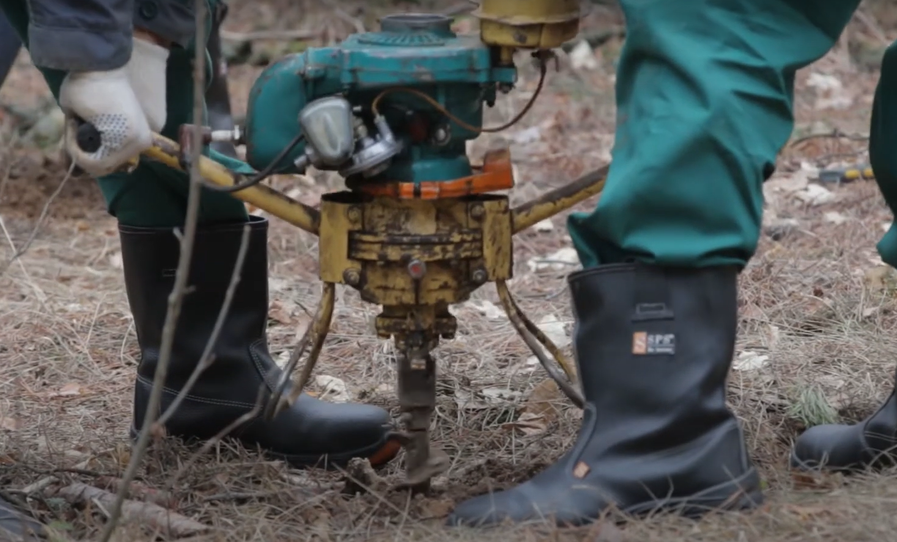
Рисунок 2.5- Процес буріння моторизованої бурової установки для відпрацювання вибуховим методом.

Далі на дно свердловини встановлюють вибухову речовину з попередньо під’єднаним підривником, зверху засипають і трохи втрамбовують землю, всі вибухові роботи ведуться лише працівниками, які мають відповідні дозволи, та добре знають норми поводження з вибухонебезпечними речовинами.
На точці збудження залишаються лише двоє працівників вибухобурового загону, які під’єднюють кабелі підривників до системи синхронізації збудження BOOM BOX 3.
Відійшовши на безпечну відстань взривник впевнившись, що поблизу точки збудження немає людей передає по рації про готовність до відпрацювання. Далі вже сам оператор станції, впевнившись в відсутності шумів на профілі подає сигнал на систему синхронізації збудження, та приводить до вибуху вибухову речовину закладену в свердловині, вибух відбувся, станція записала сигнал і підривники переходять до наступної точки відпрацювання.
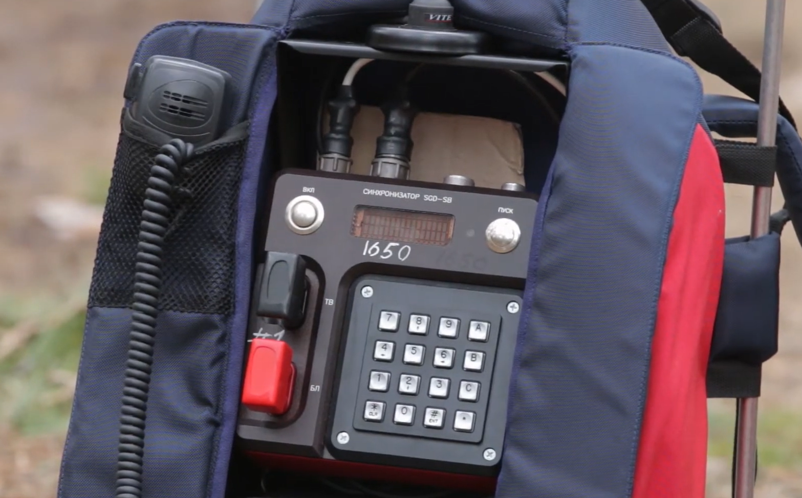
Рисунок 2.6— Системи синхронізації збудження BOOM BOX 3

2.5 Топографічне обладнання
На якість проведення сеймічних досліджень суттєво впливає точність розстановки обладнання та точки збудження сейсмічних сигналів по всьому профілі та його відповідність до проектних координат. Саме тому, всі роботи з відбиттям точок прийому та точок збудження виконуються топографами, які користуються відповідним обладнанням.

Trimble R10 GNSS
За допомогою системи Trimble R10 GNSS високоточна зйомка тепер виконується швидше і легше — незалежно від складності проекту і території робіт.
Приймач з технологією Trimble 360
Потужна приймальна технологія Trimble 360 дозволяє приймачу Trimble R10 підтримувати роботу з супутниковими сигналами усіх існуючих GNSS систем і тих, що плануються та доповнюючих їх дифернціальних підсистем. Завдяки новітнім і найпередовішим технологіям Trimble GNSS система Trimble R10 забезпечує прийом 672 каналів GNSS. Нова система Trimble R10 також забезпечує покращенний захист від перешкод для придушення передбачених і непередбачених перешкод від джерел, а також від спуфингу, для отримання оптимальної продуктивності в сучасному все більш зайнятому приватному спектрі.
Сучасний процесор Trimble HD-GNSS забезпечує суттєво менший час збіжності, а також підвищену точність і надійність рішення при скорочених сеансах вимірювань. Виходячи за рамки традиційної методики з фіксованим/плаваючим рішенням, він забезпечує більш надійну оцінку точності, ніж звичайна GNSS технологія.
Технологія Trimble SurePoint забезпечує відображення на екране контролера Trimble електронного бульбашкового рівня, що дозволяє працювати більш комфортно. Повна компенсація нахилу дозволяє виконувати зйомку при нахилі віхи до 15°, дозволяючи Trimble R10 вимірювати точки, недоступні при використанні інших приймачів GNSS.
Технологія Trimble Center Point
RTX забезпечує точність рівня RTK в будь-якій точці світу без необхідності встановлення базової станції чи використання мережі VRS. На територіях, де поправки від наземних станцій недоступні, зйомку можна виконувати з використанням поправок CenterPoint RTX, що транслюються зі супутника чи через Інтернет.
Технологія Trimble xFill
Використовуючи данні всесвітньої мережі базових GNSS- станцій Trimble і супутникові канали передачі данних, технологія Trimble xFill дозволяє продовжити зйомку, плавно заповнюючи розриви в потоці поправок RTK чи VRS. При активній підписці на CenterPoint RTX, сантиметровий рівень точності зберігається більше 5 хвилин.
Переваги роботи з Trimble R10
Trimble R10 — це універсальне рішення, що оснащено потужними функціями для підтримки будь-яких робочих процесів і довготривалої роботи:
- Вбудований стільниковий модем для прийому поправок VRS чи роботи в якості мобільної точки доступу.
- Wi-Fi для підключення до ноутбуку чи смартфону з ціллю налаштування приймача без контролера Trimble.
- Bluetooth для підключення до мобільних пристроїв на Android чи iOS з додатками, що підтримуються.
- Вбудована пам“ять об“ємом 6 ГБ для зберігання сирих вимірювань.
- Літій-іонна смарт-батарея з вбудованим індикатором стану.
- Покращене керування живленням збільшує строк служби і час роботи від батареї в польових умовах в середньому на 33%.

Основні характеристики:
- Передова технологія прийому супутникових сигналів Trimble 360 і новітній фірмовий процесор Trimble Custom Survey GNSS ASIC з 672 каналами GNSS.
- Покращенний захист від перешкод і зашумлених сигналів.
- Підтримка платформ Android і iOS.
- Сучасний обробник сигналів Trimble HD-GNSS.
- Високоточні вимірювання і повна компенсація нахилу віхи за допомогою технології Trimble SurePoint.
- Технологія Trimble CenterPoint RTX, забезпечує точність рівня RTK в будь-якій точці світу без необхідності встановлення базової станції чи підключення до мережі VRS.
- Технологія Trimble xFill для продовження зйомки з сантиметровим рівнем точності при втраті зв“язку.
- Компактна ергономічна конструкція

Додаткове обладнання яке використовують при сейсморозвідці:

Транспорт — більше 100 одиниць спеціалізованого транспорту, придатного для роботи в різних кліматичних умовах:
— Спеціально обладнані автомобілі для перевезення польового обладнання
— Автомобілі обслуговування
— Додатковий і технічний транспорт
Засоби комунікації:
— Радіостанції — ICOM, Kenwood, Motorolа
— Супутникові телефони
— Система зв’язку та доступу до мережі Інтернет — SATLINE

- Польові табори і допоміжна техніка
- Система для проектування сейсморозвідувальних робіт 2D/3D — Mesa Field
- Польові системи контролю якості і попередньої обробки даних — Echos, Paradigm
- Програмно-апаратний комплекс для обробки та інтерпретації геофізичних даних

3 ПОЛЬОВІ РОБОТИ
Польові роботи в сейсморозвідці-це основна система робіт, які виконуються на профілі досліджуваної зони та є безперервним процесом, який триває з самого початку сейсмічних робіт. Часто сейсморозвідку називають “польовою геофізикою”, оскільки дослідження проходять в польових умовах.

3.1 Топографічні роботи
Першим етапом польових робіт завжди є топографічні роботи. Топографи використовуючи точні прилади першими роблять розбивку профіля, розміщуючи по вже запроектованим координатам пікети, на яких в майбутньому буде розміщено відповідне обладнання, або будуть проводитися відпрацювання.
Основним завданням топографічних робіт є визначення координат і висотних відміток точок прийому і збудження, перетину профілів, реперів.
Додатково визначається місцеположення існуючих свердловин, відпрацьованих раніше сейсмічних профілів, інші топографічні об’єкти з винесенням на топографічну карту.
При проведенні сейсморозвідувальних робіт, топографо-геодезичний загін виконує наступні роботи:
– Збір планово-картографічного матеріалу
– Рекогносцировка місцевості
– Пошук і обстеження пунктів тріангуляції
– Згущення геодезичної мережі
– Обстеження та узгодження інженерних комунікацій (підземних і надземних)
– Розбивка пікетів прийому та збудження на місцевості
– Нівелювання
– Обробка даних
Топографо-геодезичні роботи виконуються з використанням двох частотного комплексу GPS Trimble R10 GNSS досвідченим і кваліфікованим персоналом . По закінченню робіт всі отримані результати передаються замовнику.

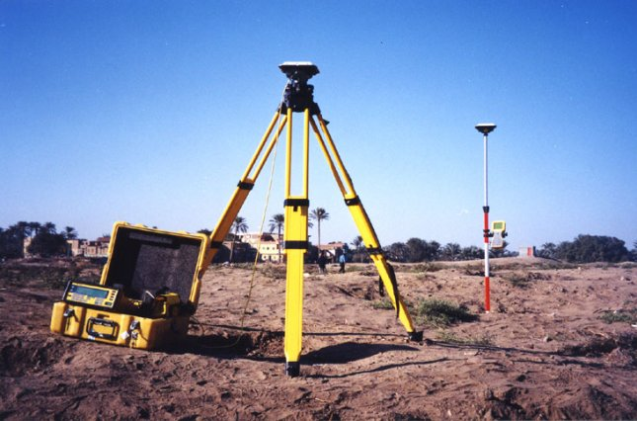 Рисунок 3.1 Процес проведення топографічних робіт на профілі.
Перекоординація- це вид топографо-геодезичних робіт коли в силу об’єктивних причин (відсутність під’їзду до пікету) відпрацювання відбулося в межах більших за допустимі від пікету.
Топографи після відпрацювання вимірюють середнє значення координат всіх плит УЗСС та заносять нові дані в базу даних при тому змінюючи проектовані координати на фактичні виміряні.
Всі допутимі межі та умови, за яких здійснюється перекоординація є індивідуальними для кожного профілі та встановлюються на етапі укладання договору між замовником на геофізичною компанією.
Відновлення- це вид топографо-геодезичних робіт, які виконуються при відсутності пікета на вже розбитому профілі. Найчастіше до пошкодження пікетів призводять сільськогосподарскі роботи, при яких велика кількість пікетів втрачається то потребує оперативної заміни.

3.2 Розстановка обладнання та підтримка профілю
Наступним етапом польових робіт є розстановка на профілі геофізичного обладнання. Ці роботи є найбільш трудоємними та потребують залучення багатьох робітників і техніки для підвозу та транспортування обладнання та людей.

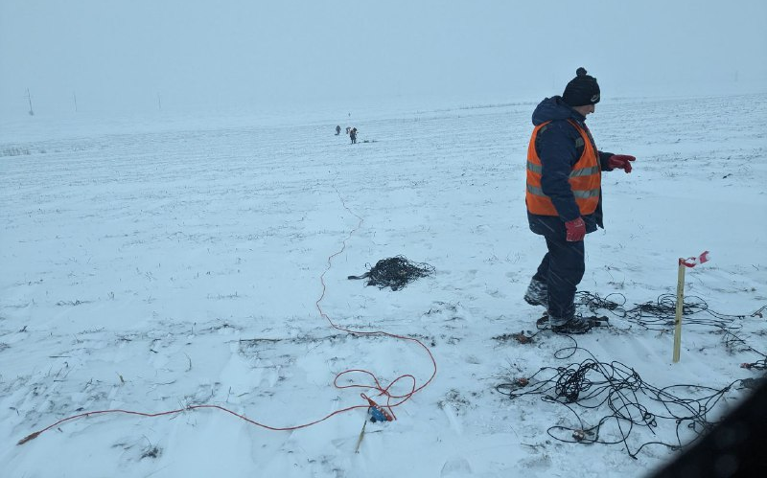Рисунок 3.2 Розстановка сейсмічного обладнання на профілі.
Розстановка обладнання здійснюється поступово по профілю, і зумовлена насамперед, кількістю того чи іншого виду обладнання. Так як відпрацювання пунктів збудження відбувається поступово, і планується воно переважно за певним напрямком, то відповідно до запланованих на певний період робіт, “начальник поля” повинен забезпечити правильну та своєчасну розстановку обладнання в цій зоні.
Наступним етапом після розстановки обладнання є підтримка всього робочого обладнання, яке використовується на профілі в правильному робочом стані.
Здавалось би, що вже розставлене обладнання не потребує особливих особливих зусиль для успішної роботи. Та це, не так, все робоче обладнання потребує постійного моніторингу, та обслуговування. Чого вартує лише постійна заміна акумуляторів, які забезпечують роботу цього обладнання, по всьому профілі їх кількість може досягати кількох багальох десятків, а інколи навіть сотень одиниць, які потрібно замінювати що 15 - 20 годин.
Лише на цю роботу потрібно задіяти велику кількість людей і техніки.
Пошкодження ліній, які трапляються дуже часто, також є однією з найважливіших проблем, котрі вимагають негайного реагування та виправлення.
Пошкодження ліній або “обрив” трапляються найчастіше через проїзд траспорту чи важкої сільськогосподарської техніки, водії якої часто просто не бачать сейсмічної коси.
“Обрив” спричиняє збій передачі даних та повністю зупиняє подальшу роботу всього виробництва, тому він і є головною проблемою, яка стосується роботи обладнання і нерідко може завдати великих збитків. Оскільки, це проблема яка вимагає негайного вирішення, технік-геофізик повинен швидко виїхати на місце обриву та швидко відновити роботу лінії.
Також, часто обриви ліній стаються і через погодні умови, а особливо в весняний період танення криги на річках, по який проходять лінії, часто вмерзла в лід коса під час танення водойми обриваєть течією разом із шматками криги і виникає обрив. Заміна такої коси значно важча і може бути небезпечна, а іноді потребує особливого водного транспорту.

3.3 Дослідження верхньої частини розрізу
Також важливим етапом є проведення мікро сейсмо каротажу.
Його проводять для детального дослідження верхньої частини розрізу й вирахуванню статичних поправок. Оскільки швидкість поширення хвихі на невеликих глибинах нижча покази значно спотворюються. Тому є потреба в цих дослідженнях є виликою.
Із цією метою сейсмічних робіт виконують мікро сейсмо каротаж (МСК) спеціальних свердловин. За вертикальним годографом визначають швидкість у ВЧР, якщо вона має одношарову будову, або швидкості у двох або більше шарах ВЧР за іншої її будови. Визначають також потужність ВЧР загалом чи потужність окремих її шарів.
Маючи ці результати, обчислюють статичні поправки та визначають оптимальні глибини закладання вибухових зарядів. Бажано мати щонайбільшу кількість спеціальних свердловин – це дозволяє вивчити ВЧР з максимальною точністю.
У проміжках між свердловинами параметри ВЧР визначають шляхом лінійної інтерполяції. Вертикальний годограф, спостережений з метою вивчення зони малої швидкості.
За відсутності свердловин ВЧР вивчають із застосуванням малоглибинної модифікації методу заломлених хвиль. У цьому випадку швидкість прямої хвилі, спостереженої поблизу джерела в перших вступах, вважають за швидкість ВЧР. Зі збільшенням відстані у перші вступи виходить хвиля, що заломилася на поверхні, яка є підошвою цієї зони.
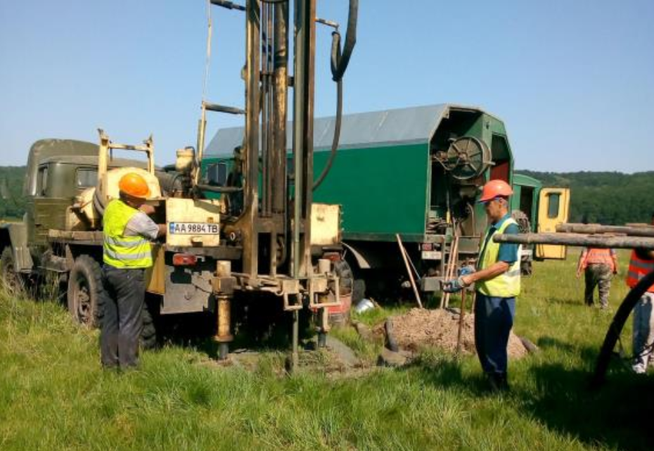Рисунок 3.3 Буріння свердловини та проведення МСК.

4.ОБРОБКА ТА СТРУКТУРУВАННЯ ПОЛЬОВОГО МАТЕРІАЛУ
Обробка даних сейсморозвідки є одним із вирішальних етапів, від якого залежить успіх подальших робіт з інтерпретації та прогнозування властивостей геологічного розрізу.
Якість обробки залежить як від якості польового матеріалу, так і від професіоналізму спеціаліста, що виконує цю роботу. Ми володіємо сучасними технічними засобами та маємо багаторічний досвід виконання робіт з обробки сейсмічних даних з різних регіонів світу.
Використання новітніх методів дозволяє покращити роздільну здатність сигналу, більш ефективно боротись із завадами та отримати високоякісні зображення середовища, що, в кінцевому рахунку, дає більш точну картину ділянки досліджень.
Обробка сейсмічних даних виконується з урахуванням специфіки геологічної будови досліджуваного родовища з урахуванням всіх спотворюючих факторів і з застосуванням сучасних процедур і методик. Інтерпретація виконується за схемою яка забезпечує багатостороннє вивчення сейсмічних даних в комплексі з іншими геолого-геофізичними матеріалами для вирішення поставлених геологічних завдань.
Стаціонарна обробка та подальша комплексна інтерпретація виконуються із застосуванням новітніх програмних розробок компанії Paradigm Geophysical Corp

4.1 Проектування сейсмічних робіт
Проектування сейсмічних робіт є першим етапом в розробці нового профілю.
На даному етапі встановлюються межі профілю та визначають, як саме будуть простягатися лінії прийому та лінії збудження. Узгоджуються основні параметри та норми відпрацювання на новому профілі а також прогнозуються терміни, в які компанія повинна закінчити дане дослідження.
Основні етапи проектування:
- Визначення основних геологічних цілей та задач майбутніх досліджень на ділянці робіт;
- Аналіз наявних геологічних та геофізичних даних на ділянці робіт та ділянках, суміжних з нею;
- Розрахунок параметрів зйомки згідно заявлених вимог;
- Створення «ідеальної» схеми спостережень на основі розрахованих параметрів.
- Створення структурної 3D моделі площі робіт;
- Розрахунок інтервальних швидкостей;
- Створення швидкісної моделі;
- Проведення 3D променевого моделювання;
- Аналіз результатів моделювання, побудова карт освітлення та карт кратності по спільним точкам відбиття;
- Внесення змін у розмір зйомки, за необхідності.

- Визначення безпосередньо на ділянці робіт перешкод природного та техногенного походження, що, в подальшому, внесуть зміни в «ідеальну» схему спостережень - так зване визначення «сліпих» зон.
- Внесення змін в «ідеальну» схему спостережень на основі проведеного скаутингу, тобто зміщення або перенос точок збудження і прийому згідно наявних поверхневих перешкод та умов;
- Створення реальної схеми спостережень;
- Повторне моделювання на основі новоствореної реальної схеми спостережень.
- Узагальнення результатів всіх попередніх процесів, створення фінального проєкту;
- Затвердження програми робіт, передача наявних матеріалів замовнику.

4.2 Геометрія спостережень
Перевірка правильності геометрії спостережень на площі досліджень, вірність описаних розстановок для кожної сейсмограми,
виключення помилок у значеннях рельєфу для кожного пікету збудження та кожного пікету прийому – всі ці моменти є ключовими у процесі успішного старту проєкту обробки. Занесення невірних даних про геометрію спостережень до заголовків трас може негативно вплинути на кінцевий результат робіт, саме тому спеціалісти дуже прискіпливо ставляться до питань якості геометрії спостережень.

Один проект обробки може містити в собі дані кількох сейсмічних зйомок, що були отримані в різних сейсмогеологічних умовах з використанням різних методик та параметрів польових спостережень.
Коректне об'єднання і регуляризація різнорідних вхідних сейсмічних даних є ключовими чинниками, що визначають ефективність усіх наступних процедур обробки.
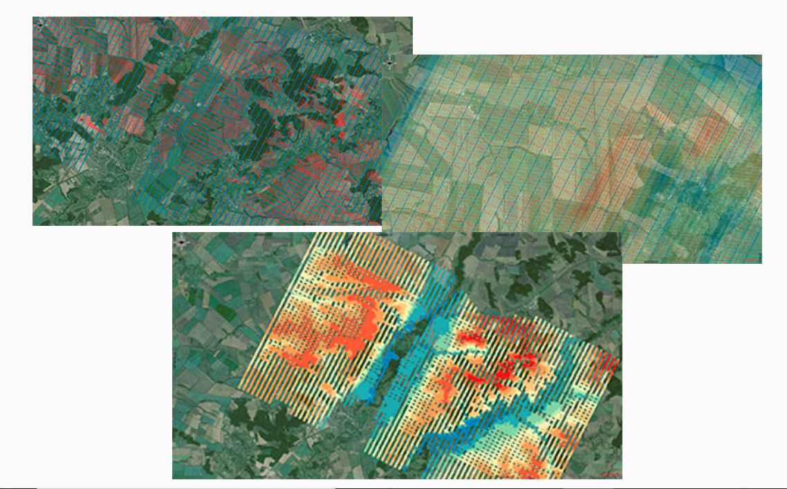Рисунок 4.1-Розстановка пунктів збудження і прийому на профілі.

4.3 Розрахунок статичних поправок
Одним з ключових етапів у процесі отримання адекватного сейсмічного зображення є правильне врахування неоднорідності верхньої товщі земної поверхні. Значні відмінності в висотах пунктів збудження і прийому, а також аномалії швидкостей в верхній частині розрізу, можуть істотно спотворювати сейсмічне зображення середовища.
Існують інструменти для розрахунку та корекції статичних поправок різної магнітуди і частоти як по відбитим, так і по заломленим хвилям. Ми використовуємо передове програмне забезпечення і власні методи розрахунку та корекції статики і моделюємо аномалії різного походження, що пов'язані з зонами неоднорідності верхньої частини розрізу.
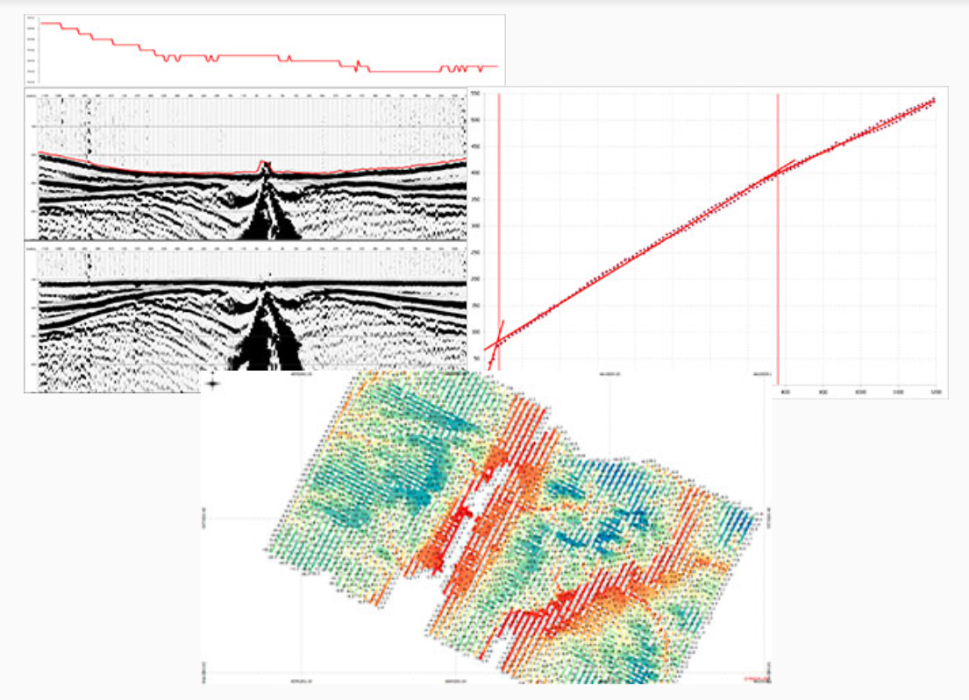Рисунок 4.2- Прив’язка статичних поправок

4.4 Часова обробка
Часова обробка ділиться на дві частини – кінематичну (для вирішення задач структурної інтерпретації) та динамічну (для вирішення широкого кола задач з прогнозування різних властивостей геологічного середовища). При вирішенні кінематичної задачі обробки сейсмічних даних розробляються різні варіанти графіків обробки. Спеціалісти приділяють особливу увагу аналізу швидкостей та корекції залишкових статичних поправок.
Навіть у найпростіших сейсмогеологічних умовах ми виконуємо щонайменше три ітерації визначення кінематичних та корекції статичних поправок, а в складних умовах - стільки, скільки буде потрібно для остаточного вирішення поставленої замовником задачі.

Збереження амплітудно-частотних характеристик сигналу також є однією з критичних умов для достовірної структурної та динамічної інтерпретації. Для ефективного виділення корисного сигналу застосовують гнучкі адаптивні методики придушення завад, які дозволяють найбільш оптимально зберегти вихідне співвідношення амплітуд та частот.
Етап часової обробки закінчується після виконання міграції після підсумовування.

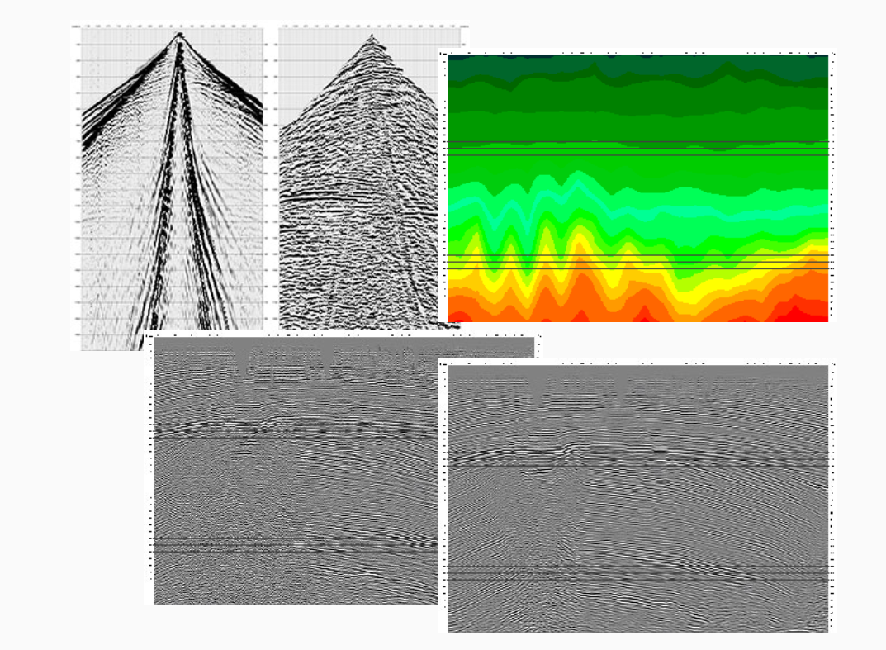
Рисунок 4.3- Часова обробка

4.5 Міграція до підсумовування
У районах з різкими змінами швидкостей, як по вертикалі, так і по горизонталі, часова міграція після підсумовування сейсмічних даних не завжди дозволяє отримати оптимальні зображення середовища.
Для підвищення фокусування сигналу і відновлення геометрії відбиттів ми виконуємо побудови швидкісних моделей будь-якого ступеня складності і використовуємо повний набір алгоритмів часової та глибинної міграції до підсумовування.
Відкалібровані по свердловинних даних часові та глибинні зображення значно підвищують точність подальшої структурної та динамічної інтерпретації.

Адекватність глибинно-швидкісної моделі багато в чому визначає якість і терміни виконання глибинної міграції.
Для побудови початкової моделі швидкостей наші фахівці використовують комбінацію результатів вертикального і горизонтного швидкісних аналізів, свердловинних даних, а також всієї доступної апріорної інформації. Багаторічний досвід роботи зі складною топологією границь дозволяє нам ефективно моделювати такі складні елементи, як соляні куполи, інтрузивні тіла та ін.
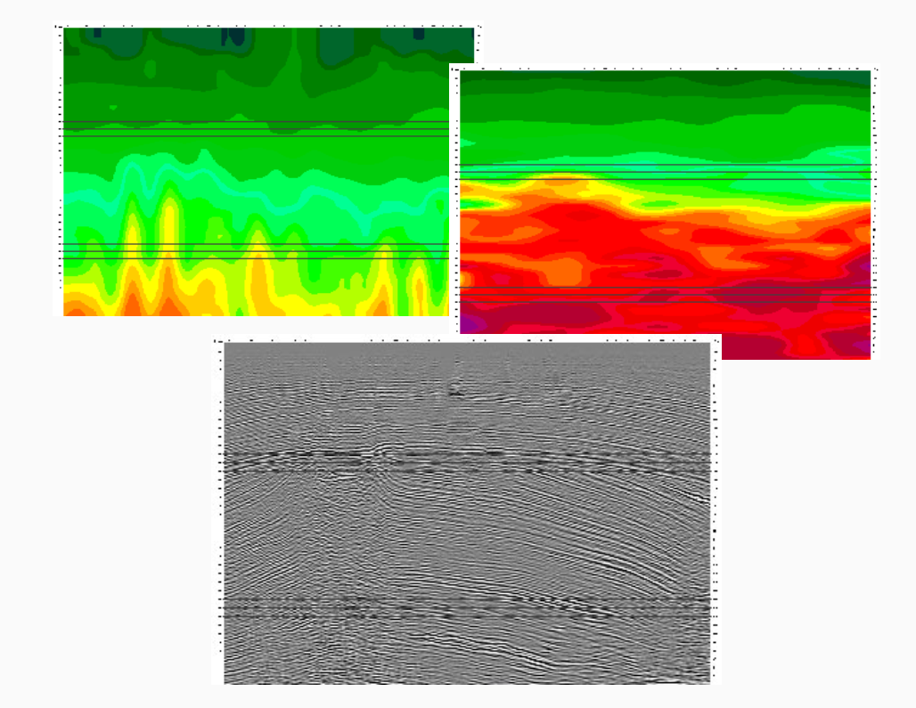
Рисунок 4.4- Міграція до підсумовування

Висновки
При роботі над даною бакалаврською роботою, що полягала у виявленні особливостей отримання польового матеріалу при проведенні сейсморозвідувальних досліджень було вирішено ряд завдань. Вирішення поставлених завдань полягало у детальному:
1. Аналізі літературних джерел, щодо теоретичних моделей проведення сейсморозвідувальних робіт.
2. Дослідженні ключових етапів проведення сейсморозвідувальних робіт.
3. Ознайомленні з обладнанням та апаратурою, яка найчастіше використовується українськими геофізичними компаніями.
4. Розгляді технології обробки польового матеріалу.
При дослідженнях проведених в межах даної бакалаврської роботи було детально розглянуто всю специфіку проведення сейсморозвідувальних робіт та роботи польової партії.
Розглянули обладнання, яке задіяне в процесі сейсмічних досліджень, та його робочі характеристики. Виявили сильні та слабкі сторони окремих моделей обладнання, які часто зустрічаються на практиці.
Особливу увагу приділили технологіям обробки польового матеріалу. Розрахунок статистичних поправок та часова обробка.
Це дослідження не лише підкреслює значення важливості проведення сейсмічних досліджень, а й детально розглядає весь спектр польових робіт необхідних для успішного виконання сейсморозвідувальних робіт.
Таким чином, бакалаврська робота досліджує методику та особливості проведення сейсморозвідувальних робіт. Поетапне проведеня топографічних на технічних комплексів робіт. Обробку польового матеріалу.

ПЕРЕЛІК ВИКОРИСТАНИХ ДЖЕРЕЛ

1. Заворотько Ю. М. Фізичні основи геофізичних методів дослідження 3-13 свердловин. Підручник. — К., 2010. - 338 с. - Табл. 4. Рис. 141. Бібл. 51. ISBN 978-966-8398-20-9
2. Продайвода Г.Т., Трипільський О.А., Чулков С.С. Сейсморозвідка: Підручник для вузів: – К.: Видавничо-поліграфічний центр «Київський університет», 2008, 351 с.
3. Бондарев В.И. Сейсморазведка. – Екатеринбург: ИРА УТК, 2007.- 703с. 4. Полшков М.К., Козлов Е.А., Мешбей В.И. и др. Система регистрации и обработки данных сейсморазведки. - М: Недра, 1983, 206 с
5. Розловська С. Є. Сейсморозвідка : лабораторний практикум. Ч.1/ С.Є. Розловська, М.В. Штогрин. - Івано-Франківськ : ІФНТУНГ, 2019. – 82с.
6. Ганженко Н.С., Штогрин М.В., Муц С.Є. Проектування багатократних систем сейсмічних спостережень: Методичні вказівки для виконання курсових та дипломних проектів: Івано-Франківськ: – електронна версія (НТБ та клас ПЕОМ ГРФ ІФНТУНГ), 2009. – 58 с.
7. Філатов Ю. В. Прогнозування геологічного розрізу. Навчальний посібник, 2004.
8. Петкевич Г. И., Морошан Р. П., Филатов Ю.В. Скважинная сейсморазведка при решении задач прогнозирования геологического разреза. –Киев: Наукова думка, 1985.-226с.
9. Ганженко Н.С., Муц С.Є. Свердловинна сейсморозвідка: Лабораторний практикум, Івано-Франківськ: ІФНТУНГ, 2010. - 42с..
10. Ганженко Н.С. Автоматизовані системи обробки геофізичної інформації // Методичні вказівки по вивченню дисципліни. - Івано-Франківськ електронна версія (НТБ та клас ПЕОМ ГРФ ІФНТУНГ), 2009. – 53 с.
11. Розловська С.Є. Сейсморозвідка : конспект лекцій (частина 1). – Івано-Франківськ: ІФНТУНГ, 2021. – 146 с.
12. Кольцов С. В., Фролова С. Є., Ганженко Н. С., Омельченко А. І. Сейсмічна розвідка (частина 3) Прогнозування геологічного розрізу (Сейсмостратиграфічний аналіз): лабораторний практикум. – Івано-Франківськ: ІФНТУНГ, 2011. – 78 с.

БІБЛІОГРАФІЧНА ДОВІДКА
Тема бакалаврської роботи: « Особливості отримання польового матеріалу в сейсморозвідці ».

Пояснювальна записка до бакалаврської роботи містить 46 сторінок.
Графічний матеріал – презентація містить 10 слайдів.

____________________ ____________________
дата підпис

